Содержание основных форм текущего контроля
по дисциплине
«Основы муниципального управления»
Направление подготовки, профиль ____ГиМУ, все профили_______
Учебный год ________2018-2019____________
Курс____________2_______________

Вопросы для письменной работы 1:
1. Какие сходства и различия можно отметить, сравнивая понятие местного самоуправления в действующем российском законодательстве и Европейской хартии местного самоуправления?
2. Какие теории местного самоуправления вы можете назвать?
3. В чем состоит «двойственность» конституционно-правового статуса местного самоуправления?
4. Какие преимущества организации местной публичной власти на принципах местного самоуправления вы можете указать?
5. В каких нормативно-правовых источниках закреплены основные принципы местного самоуправления?
6. Какими государственными гарантиями обеспечивается реализация принципа самостоятельности местного самоуправления?
7. На каком конституционном положении основан принцип организационной обособленности местного самоуправления?
8. Какие функции местного самоуправления вы можете назвать? Как они соотносятся с вопросами местного значения?
9. Какие направления деятельности органов местного самоуправления связаны с удовлетворением основных жизненных потребностей населения муниципального образования?
10. Назовите основные подходы к определению территорий местного самоуправления.
11. Какие виды территорий местного самоуправления (муниципальных образований) вы можете указать?
12. Какой порядок определен законодательством для установления и изменения границ территории местного самоуправления? Назовите формы выражения мнения населения по вопросу изменения границ муниципального образования?
13. Назовите состав территории местного самоуправления. Какие полномочия местного самоуправления в сфере землепользования вы можете указать?
14. Чем обусловлены особенности территориальной организации местного самоуправления в Москве и Санкт-Петербурге?
15. Назовите основные элементы системы местного самоуправления.
16. Какие особенности правового регулирования процедуры назначения, подготовки и проведения местного референдума, подведения его итогов вы можете указать?
17. Какие гарантии назначения и проведения муниципальных выборов закреплены в федеральном законодательстве?
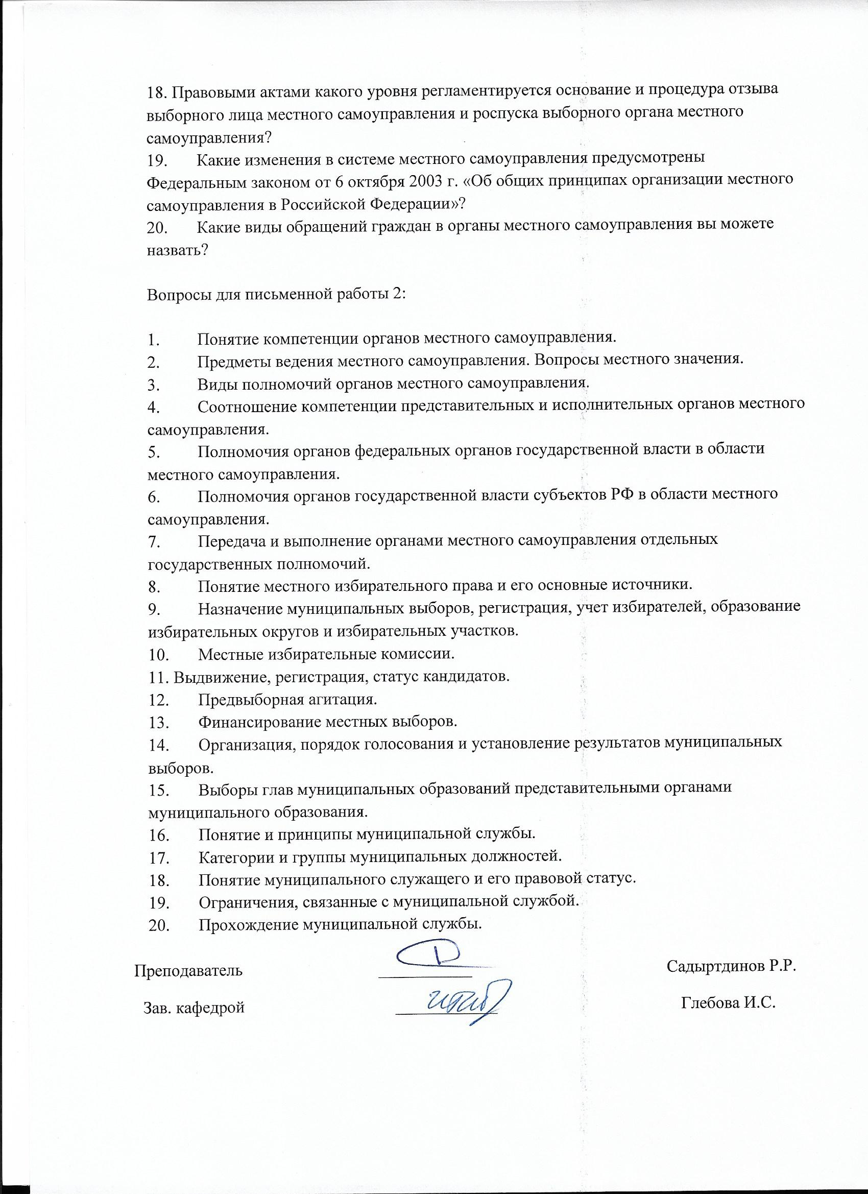

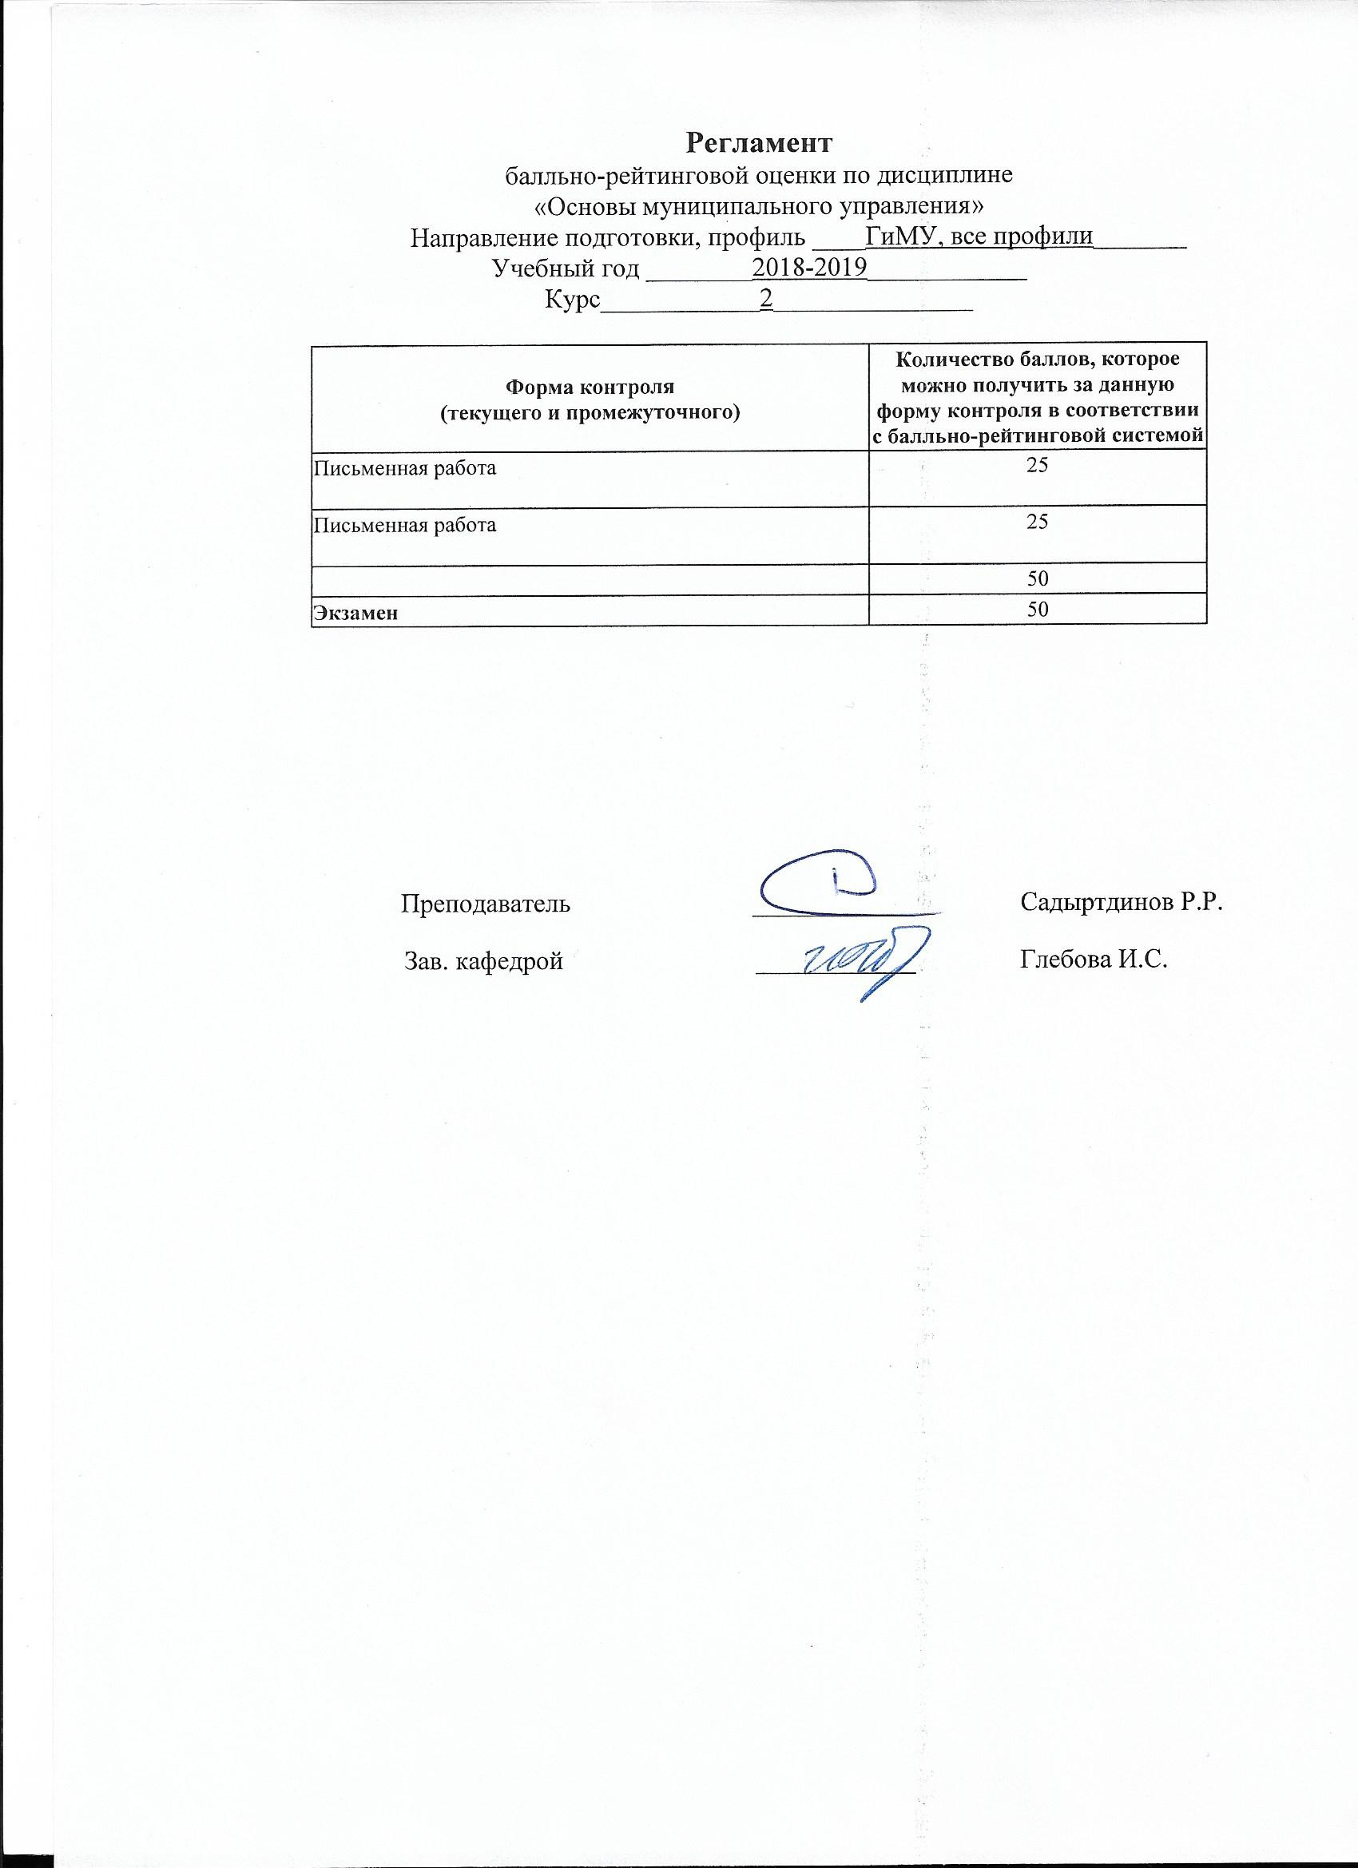

Вопросы к экзамену
по дисциплине
«Основы муниципального управления»
Направление подготовки, профиль ____ГиМУ, все профили_______
Учебный год ________2018-2019____________
Курс____________2_______________

1. Муниципальное право в системе Российского права.
2. Система и специфика источников муниципального права.
3. Местное (коммунальное) самоуправление за рубежом (англосаксонский тип, французская модель, опыт Германии).
4. История муниципальных учреждений в России до революции 1917 г.
5. Развитие законодательства о местном самоуправлении в 1990-1994 г.
6. Конституционные принципы местного самоуправления.
7. Формы непосредственной демократии в осуществлении местного самоуправления.
8. Формирование органов местного самоуправления.
9. Особенности правового статуса депутата представительного органа местного самоуправления.
10. Правовой статус Главы муниципального образования.
11. Правовое регулирование муниципальной службы.
12. Правовые акты органов местного самоуправления.
13. Финансовые ресурсы местного самоуправления.
14. Органы местного самоуправления и органы государственной власти: основы и формы взаимодействия.
15. Территориальное общественное самоуправление населения.
16. Конституционные гарантии местного самоуправления.
17. Ответственность органов местного самоуправления.
18. Компетенция органов местного самоуправления.
19. Муниципальная собственность: понятие, субъекты права, объектный состав.
20. Муниципальная собственность: управление, приватизация.
21. Формирование и исполнение городского бюджета.
22. Регулирование земельных отношений органами местного самоуправления.
23. Полномочия органов местного самоуправления в сфере руководства социально-культурной жизнью города (района).
24. Роль органов местного самоуправления в обеспечении безопасности жителей города.
25. Органы местного самоуправления и хозяйствующие субъекты: формы взаимодействия.
26. Проблемы обособления муниципального права в системе российского права.
27. Вопросы развития российского законодательства о местном самоуправлении: рецепция западных моделей или историческая преемственность.
28. Принципы местного самоуправления: международно-правовой аспект.
29. Понятие местного самоуправления как элемента политико-правовой системы государства.
30. Сочетание форм прямой и представительной демократии в системе местного самоуправления.
31. Особенности муниципального избирательного процесса.

